Муниципальное дошкольное образовательное автономное учреждение «Детский сад №12 «Журавушка» комбинированного вида г. Орска»
Паспорт
группы
«Пчелки»
Oтветственные
Хань Е.С.
г. Орск. 2025.

Развивающая предметно-пространственная среда группы содержательнонасыщенна, трансформируема, полифункциональна, вариативна, доступна и безопасна.
- Насыщенность среды соответствует возрастным возможностям детей и содержанию Программы.
Образовательное пространство оснащено средствами обучения и воспитания, соответствующими материалами, в том числе игровым, спортивным, оздоровительным оборудованием, инвентарем.
Организация образовательного пространства и разнообразие материалов, оборудования и инвентаря обеспечивает:
- игровую, познавательную, исследовательскую и творческую активность всех воспитанников;
- двигательную активность, в том числе развитие крупной и мелкой моторики, участие в подвижных играх и соревнованиях;
- эмоциональное благополучие детей во взаимодействии с предметнопространственным окружением;
- возможность самовыражения детей.
- Трансформируемость пространства предполагает возможность изменений предметно-пространственной среды в зависимости от образовательной ситуации, в том числе от меняющихся интересов и возможностей детей;
- Полифункциональность материалов предполагает: возможность разнообразного использования различных составляющих предметной среды;
наличие в группе полифункциональных (не обладающих жестко закрепленным способом употребления) предметов, в том числе природных материалов, пригодных для использования в разных видах детской активности (в том числе в качестве предметов-заместителей в детской игре).
- Вариативность среды предполагает наличие в группе различных пространств (для игры, конструирования, уединения и пр.), а также разнообразных материалов, игр, игрушек и оборудования, обеспечивающих свободный выбор детей; периодическую сменяемость игрового материала, появление новых предметов, стимулирующих игровую, двигательную, познавательную и исследовательскую активность детей.
- Доступность среды предполагает: доступность для воспитанников, в том числе детей с ограниченными возможностями здоровья , всех помещений, где осуществляется образовательная деятельность; свободный доступ детей, в том числе детей с ограниченными возможностями здоровья, к играм, игрушкам, материалам, пособиям, обеспечивающим все основные виды детской активности; исправность и сохранность материалов и оборудования.

6) Безопасность предметно-пространственной среды предполагает соответствие всех ее элементов требованиям по обеспечению надежности и безопасности их использования.

Приёмная комната | Шкафчик детский -30.  Лавочка-2.  Стул детский-1.  Центр детского творчества «Мастерская Майи».  Информационный центр, выносной материал для организации самостоятельной деятельности детей на прогулке, выставки детского творчества, продукты совместного творчества родителей и детей.
Групповая комната | Стол большой-1.  Стул большой-3.  Бактерицидная лампа-1.  Лампа для освещения-6.  Полка-1.  Стул детский-26.  Стол детский-6.  Стол для дидактических игр-2.  Книжный стол-1.  Стол для конструирования-1.  Кроватка детская-1.  Кухня детская-1.  Дидактическая доска-1.  Сетка для игрушек-1.
Спальная комната | Кровать детская-22.  Стол большой-1.  Стул большой-1.  Шкаф-2.

Учебно-методическая литература | Белая К. Первые шаги.  Богуславская З.М. Развивающие игры для детей младшего дошкольного возраста. Гербова В.В. Занятия по развитию речи в первой младшей группе детского сада. Дидактические игры и занятия с детьми раннего возраста. Пособие для воспитателей детского сада под ред. С.Л. Новосёловой  Доронова Т.Н. Воспитание, образование и развитие детей 3-4 лет в детском саду. Зворыгина Е.В. Первые сюжетные игры малышей.  Лайзане С. Я. Физическая культура для малышей. Пособие для воспитателя дет. сада.  Помораева И.А. Формирование элементарных математических представлений.  Учите,играя. Пособие для воспитателей.  Янушко Е.А. Аппликация с детьми раннего возраста.  Янушко Е.А. Лепка с детьми раннего возраста.  Янушко Е.А. Рисование с детьми раннего возраста.

Особенность группы общеразвивающей направленности детей 3-4 года
№4 «Пчелки»
развивающие уголки наполнены игрушками, дидактическими играми,
пособиями
Для развития мелкой моторики кроме специальных дидактических игрушек:
вкладышей, пирамидок, шнуровок и тд. — включены сенсорные коврики сделанные родителями группы

Особенность группы общеразвивающей направленности детей 3-4 лет №4
«Пчелки»
Для развития мелкой моторики кроме специальных дидактических игрушек:
вкладышей, пирамидок, шнуровок и тд. включены сенсорные коврики сделанные
родителями группы
Центры/уголки детской активности в группе | Оборудование и наименования
Социально-коммуникативное развитие

Центр уединения  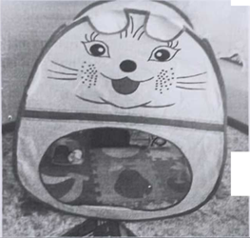 | Палатка.Коврик,  подушки, массажные  мячики. Игрушки для  снятия  психологического  напряжения.
Центр игры  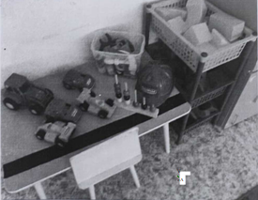 | Конструкторы  настольные и  напольные различных  видов и размеров  (пластмассовый  конструктор,  деревянный  конструктор). Машина  гоночная (2шт),  машина легковая  ((3 шт),грузовик,трактор.  Инструменты, набор  «Строителя».

Центр игры  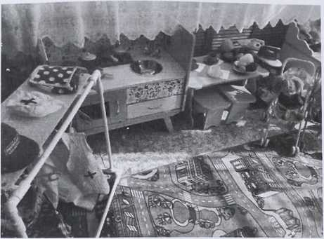 | Оборудование для  сюжетно - ролевых игр.  Сюжетно - ролевая  игра «Семья»: комплект  кукольной мебели,  шкаф, кроватка,  игрушечная посуда;  куклы; комплект  постельных и  пеленальных  принадлежностей;  коляска для кукол,  утюг  (1 шт).  Сюжетно - ролевая  игра «Магазин»:  муляжи -овощей,  фрукты; кошельки;  фартучки,шапочка;  Сюжетно - ролевая  игра «Больница»: набор  «Доктор»; предметы  заменители; муляжи  лекарственных  средств; медицинский  халат, шапочка.
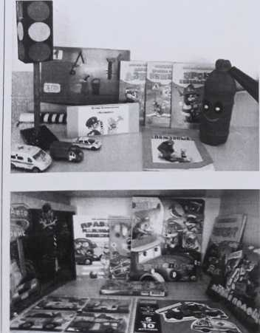  Центр Безопасности | Наглядно -  дидактические пособия:  «Правила  маленького пешехода»,  «Правила дорожного  движения», «Умный  транспорт», «Уроки  безопасности»,  «Дорожная азбука»,  «Можно-нельзя»  Макет «Светофор»,  машины: скорая  помощь, полицейская  машина,пожарная

Познавательное развитие

Центр природы  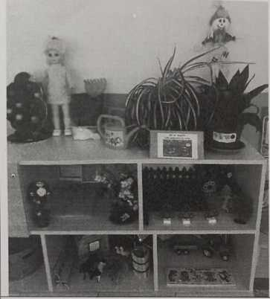 | Дидактическая кукла  набором сменной  одежды.  фигуры животных,  Дидактические игры:  «Узнай по контуру»,  «Выбери корм для  каждого животного».  Макет «Домашние  животные»  лейки,  грабли,  цветы.
Центр сенсорики и конструирования | Пирамидки по цветам и  формам, дидактические  игры со шнуровками,  конструктор  Геометрические  плоскостные фигуры и  объемные  формы. Сборно -  разборные игрушки.

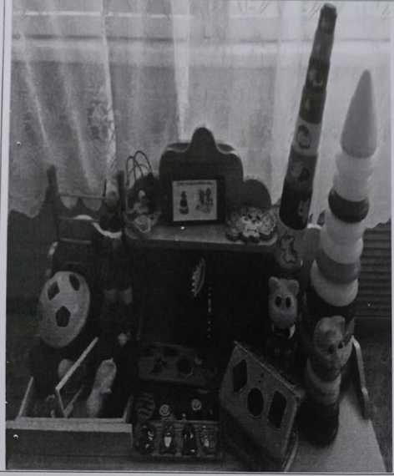 | Игры  и игрушки на развитие  мелкой моторики  ,счёты .лабиринт,  набор разрезных  картинок. Игры для  интеллектуального и  сенсорного  развития игрушки  разных размеров с  отверстиями  вкладышами в виде  животных, овощей;  логические кубы:  большие и малые;
Речевое развитие

Центр познания (книжный уголок)  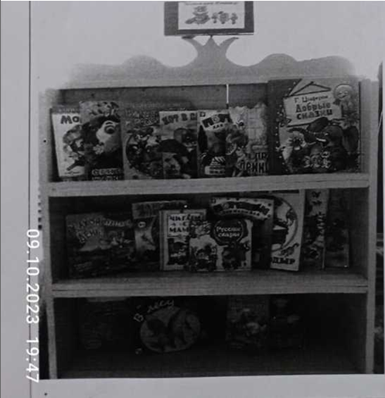 | Книги: «Колобок»,  «Волки и семеро козлят»,  «Каравай» К.Г. Скрипниченко  «Красная шапочка» Ш.Рерро  «Жили у Бабуси…»,  «Умная собачка Соня» А.Усачев  «Птичий двор».  «Сорока-белобока»,  «Тараканище» К.Чуковский  «Ёжики смеются»,  «По щучьему веленью»  «Ответы на вопросы дочери»,  «Три поросенка»,  «Маленький бычок»,  «Мишка косолапый» О.В.Иванова  «Сказки на ночь» А.Н.Афанасьева  «Радуга-Дуга».  «Гуси лебеди» Русская народная сказка  «Пернатые и усатые» В.Степанов  «Очень нужные машины»,  «Коза идет рогатая» Русская народная сказка

Книжки-потешки:
«Потешки»,
«Идет коза рогатая»,
«Мишка косолапый»,
«Сорока
белобока». Книжки
песенки: «Кошкин дом»,
«Веселые
песенки»
Сюжетные картинки
разнообразной тематики.
Дидактические игры и на
развитие связной речи
и звуковой культуры речи:
наглядный материал:
скороговорки, потешки,
стихи.
Центр творчества и продуктивной деятельности  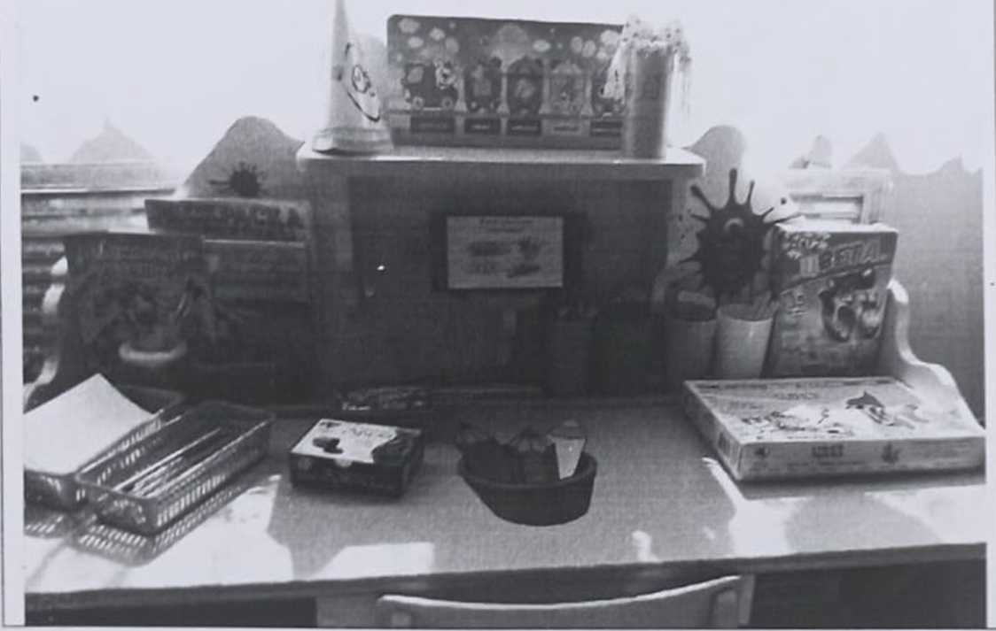 | Карандаши,раскраски,  бумага для рисования,  гуашь, акварельные  краски,фломастеры,  пластилин, доски для  работы с  пластилином,трафареты  для  рисования;Кисточки,  подставка под кисти,  палитра.

Центр театрализации и музицирования  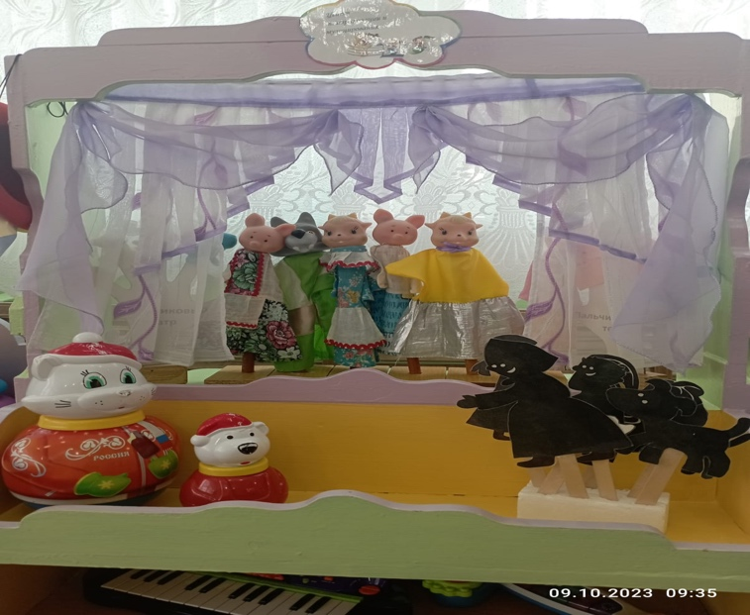 | Игрушки  музыкальные  инструменты: барабан  ((1 шт), бубен (1 шт),  погремушка (3 шт),  дудка (1шт),  ложки (2шт),  Музыкальные игрушки:  неваляшки (2 шт),  шумелка  ((2 шт.)  Ширма  Пальчиковый театр,  би-ба-бо
Физическое развитие

Центр двигательной активности  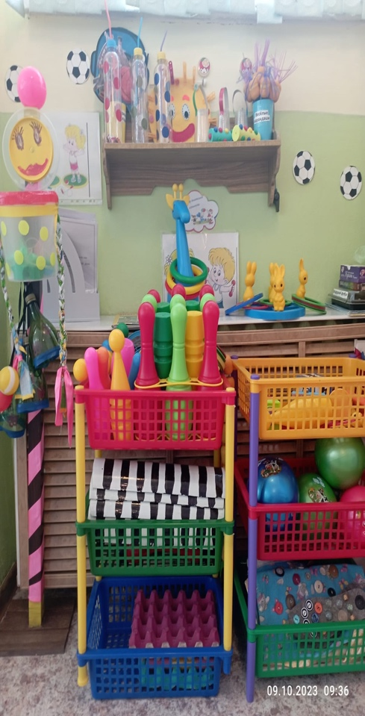 | Мячи, кольца, атрибуты  для проведения  подвижных игр,  пособия для  проведения утренней  гимнастики-флажки,  мягкие  модули, обручи.  Игрушки,  стимулирующие  двигательную  активность (мячи  пластмассовые, мячи  резиновые),  кегли,кольцеброс;  кочки  для перепрыгивания;

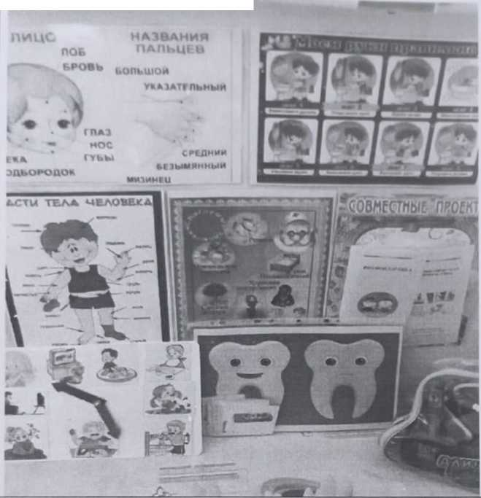  Центр здоровья | Плакаты, «Части тела»,  «Части лица»,  «Название пальцев»,  дидактическая игра.

